人教版必修3 第10章 静电场中的能量·简单卷（14题）
10.1 电势能和电势
电场力做功正、负的判定
（1）若电场力是恒力，当电场力方向与电荷位移方向夹角为锐角时，电场力做正功；夹角为钝角时，电场力做负功；夹角为直角时，电场力不做功。
（2）根据电场力和瞬时速度方向的夹角判断。此法常用于判断曲线运动中变化电场力的做功情况。夹角是锐角时，电场力做正功；夹角是钝角时，电场力做负功；电场力和瞬时速度方向垂直时，电场力不做功。
（3）若物体只受电场力作用，可根据动能的变化情况判断。根据动能定理，若物体的动能增加，则电场力做正功；若物体的动能减少，则电场力做负功。

10.1 电势能和电势：静电力做功的特点与计算
1．如图所示，在匀强电场中有A、B两点，将一电荷量为q的正电荷从A点移到B点，第一次沿直线AB移动该电荷，静电力做功为W₁；第二次沿折线ACB移动该电荷，静电力做功为W₂；第三次沿曲线AB移动该电荷，静电力做功为W₃。则（ ）
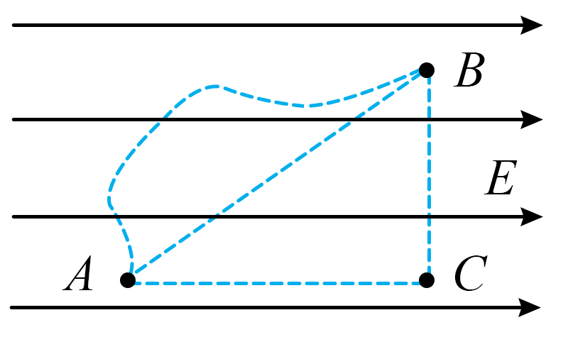
A．W₁>W₂ B．W₃<W₂
C．W₁＝W₂ D．W₁<W₃
【答案】C 【难度】0.85 【知识点】静电力做功的特点
【详解】在匀强电场中移动电荷时， 静电力所做的功与电荷的起始位置和终止位置有关，与电荷经过的路径无关。故选C。

2．如图所示的匀强电场中，有a、b、c三点，$ab=5\text{cm},bc=12\text{cm}$，其中ab沿电场线方向，bc和电场线方向成$60°$角，一电荷量为$q=2×{10}^{−8}\text{C}$的正电荷从a移到b电场力做功为$W_{1}=1.6×{10}^{−7}\text{J}$。求：
（1）匀强电场的场强E。
（2）电荷从b移到c，电场力做功$W_{2}$。
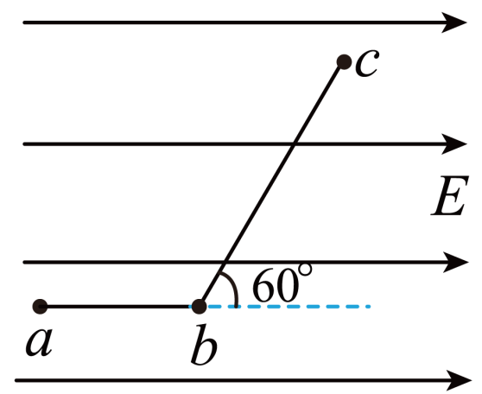
【答案】（1）$160\text{V/m}$（2）$1.92×{10}^{−7}\text{J}$ 【难度】0.65 【知识点】静电力做功的特点
【详解】（1）由$W_{1}=qEL_{ab}$可知$E=\frac{W_{1}}{qL_{ab}}=\frac{1.6×{10}^{−7}}{2×{10}^{−8}×0.05}\text{V/m}=160\text{V/m}$
（2）电荷从b移到c电场力做功为$W_{2}=qEL_{bc}cos60°=2×{10}^{−8}×160×0.12×0.5\text{J}=1.92×{10}^{−7}\text{J}$
1．电势的性质
（1）相对性：电势是相对的，电场中某点的电势高低与电势零点的选取有关。通常将离场源电荷无穷远处，或地球表面选为电势零点。
（2）固有性：电场中某点的电势大小是由电场本身的性质决定的，与在该点是否放有电荷及所放电荷的电荷量和电势能均无关。
（3）标量性：电势是只有大小、没有方向的物理量，在规定了电势零点后，电场中各点的电势可能是正值，也可能是负值。正值表示该点的电势高于零电势；负值表示该点的电势低于零电势。显然，电势的正负只表示大小，不表示方向。
2．电势高低的判断方法
（1）电场线法：沿电场线方向，电势越来越低。
（2）场源电荷判断法：离场源正电荷越近的点，电势越高；离场源负电荷越近的点，电势越低。
（3）电势能判断法：对于正电荷，电势能越大，所在位置的电势越高；对于负电荷，电势能越小，所在位置的电势越高。

10.1 电势能和电势：电势能、电势的定义式计算
3．把一个电荷量为$2.0×{10}^{−6}\text{C}$的负电荷放入电场中A点时，它所受的电场力是$4.0×{10}^{−3}\text{N}$，若该电荷放置在B点，则该电荷具有的电势能等于$6.0×{10}^{−4}\text{J}$，求：
（1）A点的电场强度大小；
（2）B点的电势等于多少？
【答案】（1）2000N/C；（2）$−300\text{V}$ 【难度】0.85 【知识点】电场强度的定义和单位、电势的概念、定义式、单位和物理意义
【详解】（1）A点的电场强度大小为$E_{A}=\frac{F}{q}=\frac{4.0×{10}^{−3}}{2.0×{10}^{−6}}\text{N}/\text{C}=2000\text{N}/\text{C}$
（2）B点的电势为$φ_{B}=\frac{E_{\text{P}}}{−q}=\frac{6.0×{10}^{−4}}{−2.0×{10}^{−6}}\text{V}=−300\text{V}$

10.1 电势能和电势：电场力做功与功能关系的综合应用
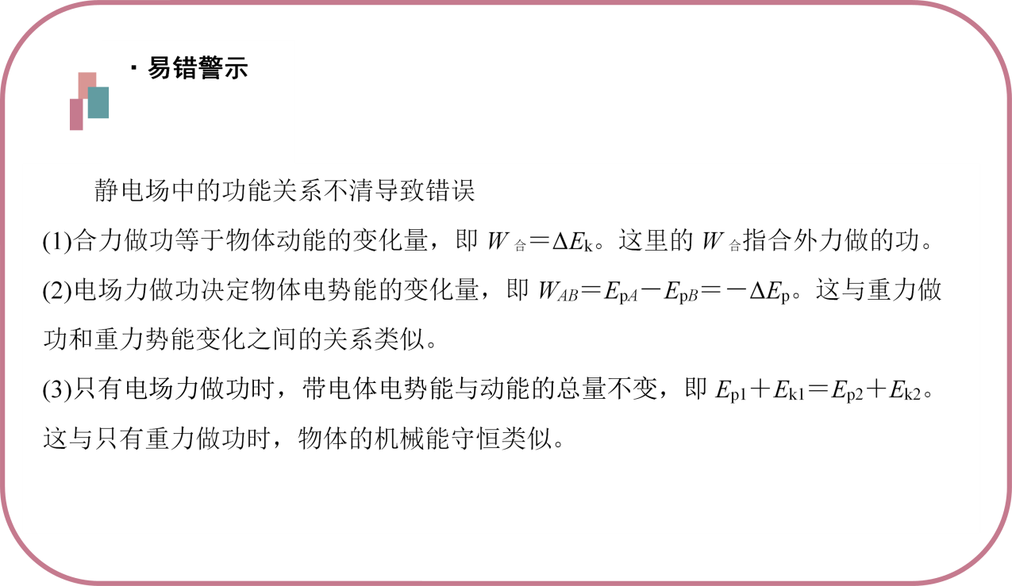

4．如图所示，在水平向右的匀强电场中有一个绝缘斜面，斜面上有一带电金属块沿斜面滑下，已知在金属块滑下的过程中动能增加了$\text{24J}$，金属块克服摩擦力做功$\text{16J}$，重力做功$\text{48J}$。下列说法中正确的是（ ）
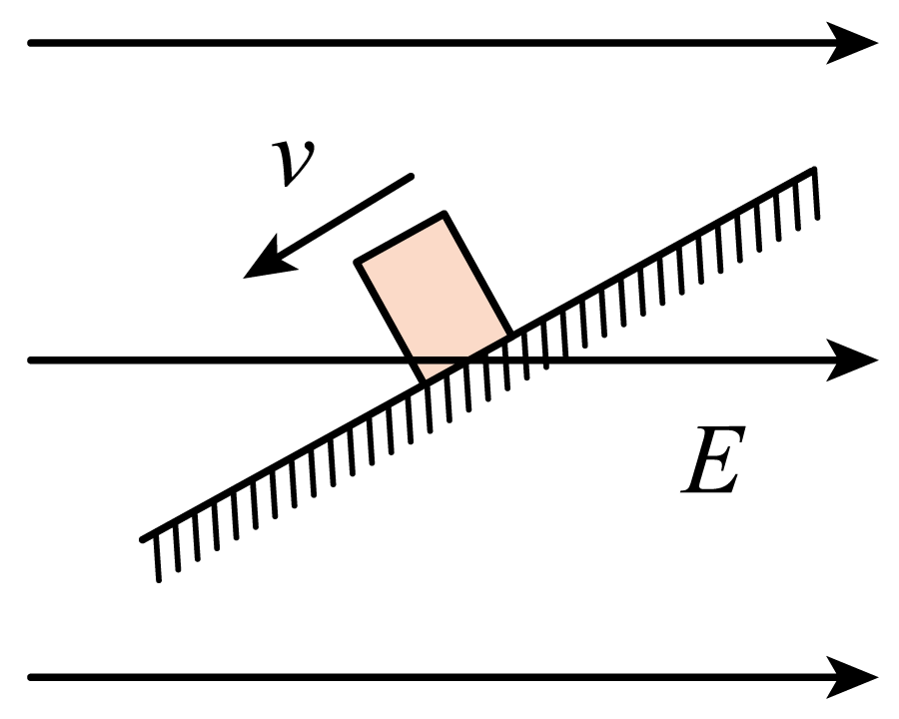
A．金属块带负电荷 B．电场力对金属块做功等于$\text{8J}$
C．金属块的电势能增加$\text{8J}$ D．金属块的机械能减少$\text{24J}$
【答案】CD 【难度】0.85 【知识点】带电物体（计重力）在匀强电场中的直线运动
【详解】ABC．金属块滑下的过程中动能增加了24J，由动能定理知$W_{\text{G}}+W_{\text{f}}+W_{电}=\text{Δ}E_{\text{k}}$
摩擦力做功为$W_{\text{f}}=−16\text{J}$
重力做功为$W_{\text{G}}=48\text{J}$
可得电场力做功为$W_{电}=−8\text{J}$
电场力做负功，即金属块克服电场力做功8J；可知金属块带正电荷，电势能增加了8J，故AB错误，C正确；
D．由功能关系可知机械能的变化量为$\text{Δ}E=W_{\text{f}}+W_{\text{F}}=−24\text{J}$
即金属块的机械能减少了24 J，故D正确。故选CD。

10.2 电势差
 |  | 电势φ | 电势差U
区别 | 定义 | 电势能与电荷量的比值φ＝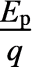 | 电场力做功与电荷量的比值U＝
 | 决定因素 | 由电场和在电场中的位置决定 | 由电场和场内两点位置决定
 | 相对性 | 有，与零电势位置的选取有关 | 无，与零电势位置的选取无关
联系 | 数值关系 | UAB＝φA－φB，当φB＝0时，UAB＝φA
 | 单位 | 相同，均是伏特（V）
 | 标矢性 | 都是标量，且均具有正负
 | 物理意义：均是描述电场的能的性质的物理量

10.2 电势差：电势差的概念与电势高低的比较
5．关于电势差，下列说法正确的是（ ）
A．电势差与电势一样，是相对量，与零电势点的选取有关
B．电势差有正、负之分，是一个矢量
C．由于静电力做功跟移动电荷的路径无关，所以电势差也跟移动电荷的路径无关，只跟这两点的位置有关
D．由于UAB=φA-φB，UBA=φB-φA，故UAB=-UBA
【答案】CD 【难度】0.85 【知识点】电势与电势差的关系、静电力做功与电势差的关系、电势差的概念、单位和物理意义
【详解】A．电场中某一位置的电势是相对的，与零电势点的选取有关，而电场中两点间的电势差等于电势之差，由电场本身决定，具有绝对性，与零电势点的选取无关，A错误；
B．电势差有正、负之分，其正、负表示电势的高低，是一个标量，B错误；
C．根据$U_{AB}=\frac{W_{AB}}{q}$
可知，由于静电力做功跟移动电荷的路径无关，所以电势差也跟移动电荷的路径无关，只跟这两点的位置有关，C正确；
D．电场中两点间的电势差等于电势之差，由电场本身决定，具有绝对性，与零电势点的选取无关，既有
UAB=φA-φB，UBA=φB-φA
因此
UAB=-UBA
D正确。故选CD。

6．在电场中，$A、B$两点间的电势差为$U_{AB}=75\text{V}$，B、C两点间的电势差为$U_{BC}=−200\text{V}$，则$A、B、C$三点电势高低关系为（ ）
A．$φ_{A}>φ_{B}>φ_{C}$ B．$φ_{A}<φ_{C}<φ_{B}$ C．$φ_{C}>φ_{A}>φ_{B}$ D．$φ_{C}>φ_{B}>φ_{A}$
【答案】C 【难度】0.65 【知识点】电势差的概念、单位和物理意义
【详解】由题意知$U_{AB}=φ_{A}−φ_{B}=75\text{V}$
则$φ_{A}>φ_{B}$$U_{BC}=φ_{B}−φ_{C}=−200\text{V}$
则$φ_{B}<φ_{C}$
故$U_{AC}=U_{AB}+U_{BC}=(75−200)\text{V}=−125\text{V}$
则$φ_{A}<φ_{C}$
故
$φ_{C}>φ_{A}>φ_{B}$故选C。
四种求法 | 表达式 | 注意问题
功的定义 | W＝Fd＝qEd | （1）适用于匀强电场（2）d表示沿电场线方向的距离
功能关系 | WAB＝E_{p}A－E_{p}B＝－ΔE_{p} | （1）既适用于匀强电场，也适用于非匀强电场（2）既适用于只受电场力的情况，也适用于受多种力的情况
电势差法 | WAB＝qUAB
动能定理 | W_{静电力}＋W_{其他力}＝ΔE_{k}

10.2 电势差：电势、电势差与静电力做功的计算
7．把带电荷量为$2×{10}^{−6}\text{C}$的正点电荷从电场中的A点移到B点，电场力做功$6×{10}^{−6}\text{J}$，求：
（1）A点到B点电势能的变化量$ΔE_{\text{p}}$；
（2）A、B两点的电势差：
（3）若取A点电势为零，B点的电势；
（4）若把$2×{10}^{−5}\text{C}$的负电荷由B点移动到A点，电场力做的功。
【答案】（1）$ΔE_{\text{p}}=−6×{10}^{−6}\text{J}$；（2）$U_{AB}=3\text{V}$；（3）$φ_{B}=−3\text{V}$；（4）$W^{′}=6×{10}^{−5}\text{J}$ 【难度】0.65 【知识点】比较电势能的大小、静电力做功与电势差的关系
【详解】（1）A点到B点电势能的变化$ΔE_{\text{p}}=−W=−6×{10}^{−6}\text{J}$
（2）A、B两点的电势差为$U_{AB}=\frac{W}{q}=3\text{V}$
（3）A、B两点的电势差可表示为$U_{AB}=φ_{A}−φ_{B}$
解得$φ_{B}=−3\text{V}$
（4）若把$2×{10}^{−5}\text{C}$的负电荷由B点移动到A点，电场力做的功为$W^{′}=q^{′}U_{BA}=q^{′}\left(−U_{AB}\right)=6×{10}^{−5}\text{J}$
1．等势面的特点
（1）在等势面上任意两点间移动电荷，电场力不做功。
（2）在空间中两等势面不相交。
（3）电场线总是和等势面垂直，且从电势较高的等势面指向电势较低的等势面。
（4）在电场线密集的地方，等差等势面密集；在电场线稀疏的地方，等差等势面稀疏。
（5）等势面是为描述电场的性质而假想的面。
（6）等势面的分布与零电势点的选取无关。
2．几种常见电场的等势面
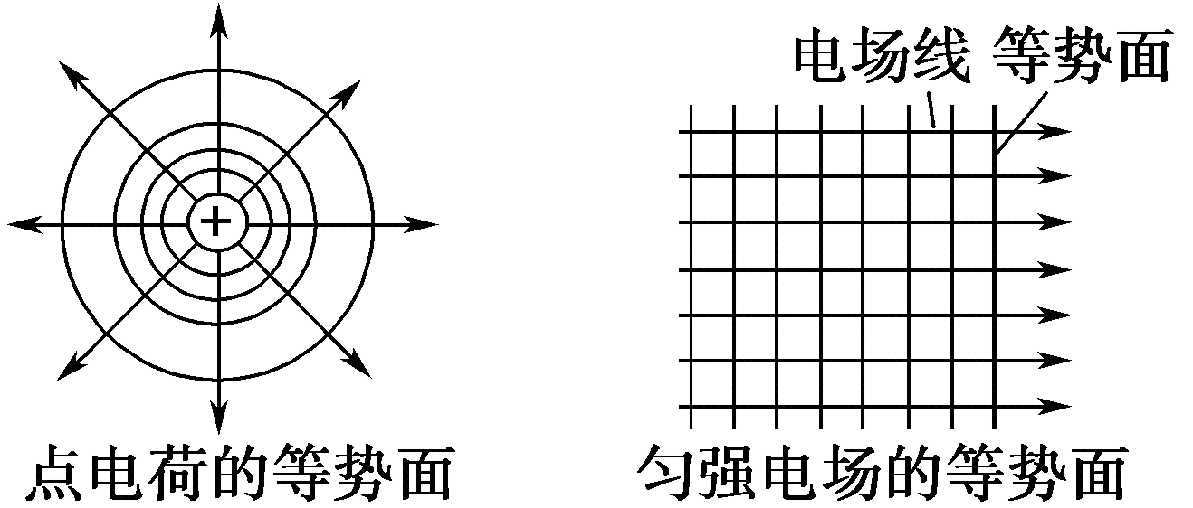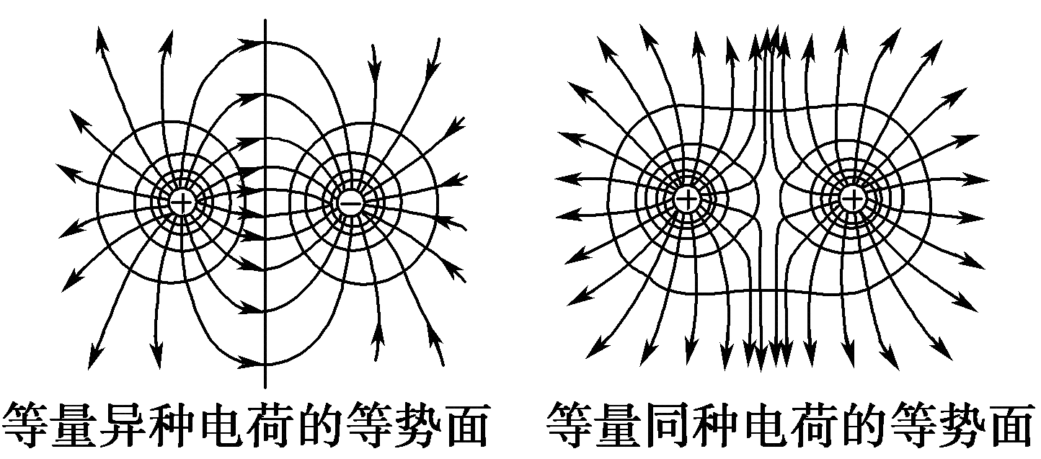
1．v－t图像
根据v－t图像的速度变化、斜率变化（即加速度大小的变化），可确定电荷所受静电力的方向与静电力的大小变化情况，进而确定电场的方向、电势的高低及电势能的变化。
2．φ－x图像
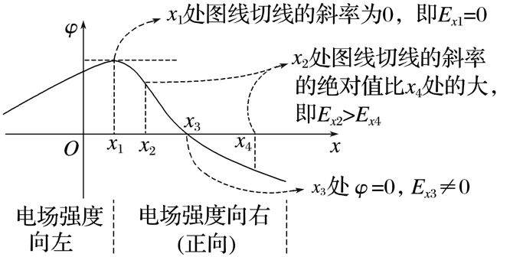3．E－x图像
E－x图线与x轴所围图形“面积”表示电势差（如图所示），两点的电势高低根据电场方向判定。在与粒子运动相结合的题目中，可进一步确定粒子的电性、动能变化、电势能变化等情况。
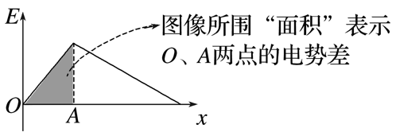4．E_{p}－x图像
由静电力做功与电势能变化关系F_{电}x＝E_{p1}－E_{p2}＝－ΔE_{p}知E_{p}－x图像的切线斜率k＝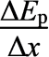，其大小等于静电力，斜率正负代表静电力的方向。5．E_{k}－x图像
当带电体只有静电力做功，由动能定理F_{电}x＝E_{k}－E_{k0}＝ΔE_{k}知E_{k}－x图像的切线斜率k＝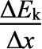，其大小表示静电力。

10.2 电势差：φ-x、Ep-x图像的分析
8．在一空间中存在电场，x轴上各点的场强方向均与x轴平行，x轴正半轴上电势$φ$随位置的变化图线如图所示。则（ ）
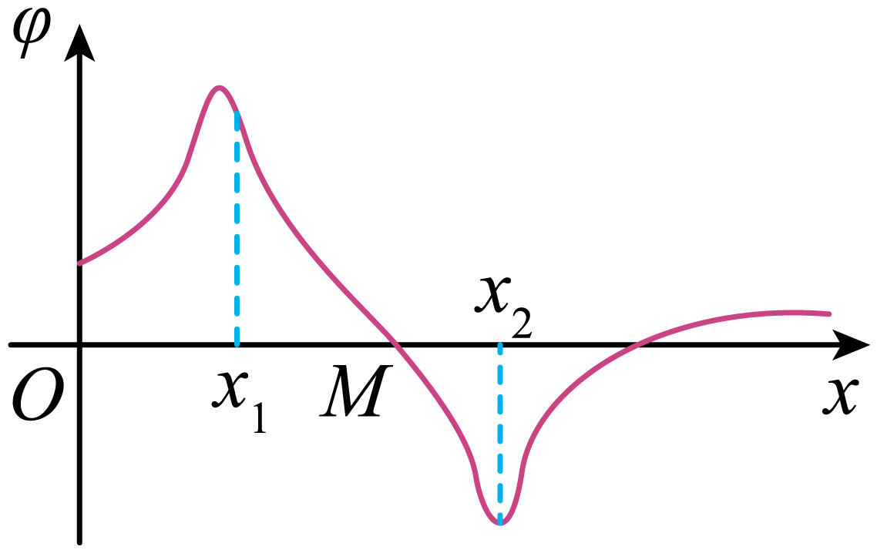
A．将正试探电荷静置在M处，其保持静止
B．将正试探电荷从x₁处静止释放，其经过M处时动能最大
C．将电子沿x轴从x₁处移到x₂处的过程中静电力做负功
D．该空间中的电场可能是两等量异种点电荷产生的
【答案】C 【难度】0.65 【知识点】电场力做功和电势能变化的关系、ψ-x图像
【详解】A．曲线上任意一点的切线的斜率表示电场强度；M处切线的斜率不为零，电场强度不为零，将正试探电荷静置在M处，不能保持静止。故A错误；
B．将正试探电荷从x₁处静止释放，从x₁处移到x₂处电势降低，根据$W=qU$
可知电场力做正功，动能一直增大。故B错误；
C．同理，可知将电子沿x轴从x₁处移到x₂处的过程中静电力做负功。故C正确；
D．由图像中曲线分布的不对称性可知该空间中的电场不可能是两等量异种点电荷产生的。故D错误。故选C。

10.3 电势差与电场强度的关系
1．关系式表明了电场强度与电势差的关系
大小关系 | 由E＝可知，电场强度在数值上等于沿电场方向每单位距离上降低的电势
方向关系 | 电场中电场强度的方向就是电势降低最快的方向
物理意义 | 电场强度是电势差对空间位置的变化率，反映了电势随空间变化的快慢
2．在非匀强电场中，公式E＝可用来定性分析问题，由E＝可以得出结论：在等差等势面越密的地方场强就越大，如图甲所示。再如图乙所示，a、b、c为某条电场线上的三个点，且距离ab＝bc，由于电场线越密的地方电场强度越大，故Uab<Ubc。
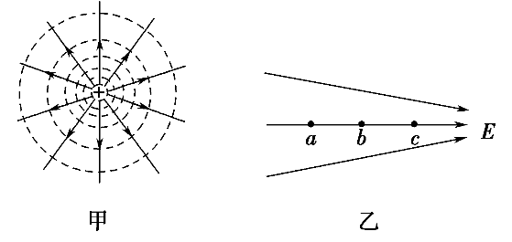

10.3 电势差与电场强度的关系：E=U/d的计算与投影应用
9．如图所示，匀强电场中，P、Q两点间的距离为d，PQ与垂直电场线方向的夹角为θ。若P、Q两点间的电势差为U，则该匀强电场的电场强度大小为（ ）
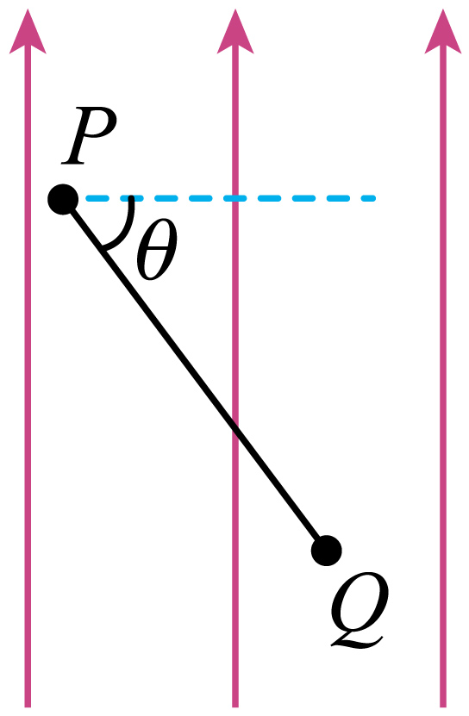
A．$\frac{U}{d}$ B．$\frac{U}{dsinθ}$
C．$\frac{U}{dcosθ}$ D．$\frac{Ucosθ}{d}$
【答案】B 【难度】0.85 【知识点】匀强电场中电势差与电场强度的关系
【详解】根据电场强度与电势差的关系有
U=Edsinθ
解得
$E=\frac{U}{dsinθ}$故选B。

10.3 电势差与电场强度的关系：非匀强电场中电势差的定性比较
10．电场中某区域的电场线分布如图所示。a、b、c是电场中的三个点且ab=bc，a、b、c点的电场强度分别用为E_{a}、E_{b}、E_{c}，a、b、c的点电势分别为：φ_{a}、φ_{b}、φ_{c}。a、b之间的电势差U_{ab}，b、c之间的电势差为U_{bc}。在下面的判断中正确的是（ ）
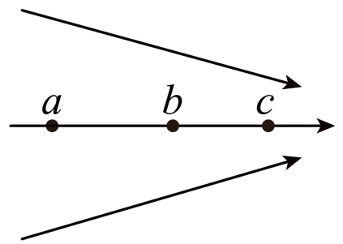
A．φ_{a}<φ_{c}
B．φ_{b}>φ_{c}
C．U_{ab}>U_{bc}
D．U_{ab}<U_{bc}
【答案】BD 【难度】0.65 【知识点】判断非匀强电场中等距的两点电势差大小、电势和电场线的关系
【详解】AB．由沿电场线方向电势逐渐降低可知$φ_{a}>φ_{b}>φ_{c}$
A错误，B正确；
CD．由电场线的疏密表示电场强度的大小，因此电场中两点间的平均电场强度则有${\overline{E}}_{ab}<{\overline{E}}_{bc}$
由电场强度与电势差的关系$E=\frac{U}{d}$，可得$U=\overline{E}d$
又有$d=ab=bc$
可知$U_{ab}<U_{bc}$
C错误，D正确。故选BD。
匀强电场中电势差的特点主要有两点
特点1：匀强电场中的任一线段AB的中点C的电势φC＝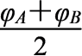，如图甲所示。特点2：匀强电场中若两线段AB∥CD，且AB＝CD，则UAB＝UCD（或φA－φB＝φC－φD），如图乙所示。
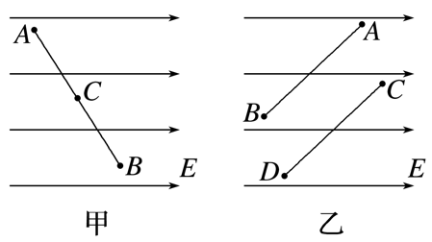

10.4 电容器的电容
1．充电电流与放电电流
（1）电容器两极板间的电介质使两极板之间绝缘，所以充电结束后的电容器相当于断路。
（2）而充电过程中电荷由电源定向移动，在两极板上聚集，故电路中有充电电流，而且电流流向正极板。
（3）放电时，电容器极板上的电荷减少，有放电电流，且电流从正极板流出。
2．通过QU图像来理解C＝。如图所示，在QU图像中，电容是一条过原点的直线的斜率，其中Q为一个极板上所带电荷量的绝对值，U为两极板间的电势差，可以看出，电容器电容也可以表示为C＝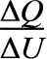，即电容器的电容的大小在数值上等于两极板间的电压增加（或减小）1 V所需增加（或减少）的电荷量。
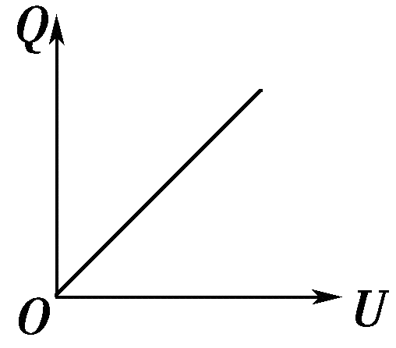

10.4 电容器的电容：电容的概念与电容器基础
11．如图所示为一电解电容器，根据图中的标示，判断下列说法正确的是（ ）
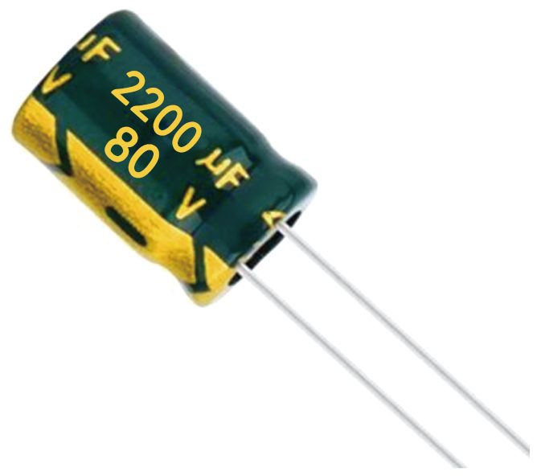
A．该电容器的电容为2200法拉
B．该电容器两极间电势差为1 V时，电容器带电荷量为2.2×10⁻³ C
C．该电容器的电路符号为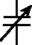
D．该电容器的击穿电压为80 V
【答案】B 【难度】0.85 【知识点】电容器、利用电容定义式计算两极板的电势差和电量
【详解】A．由题图可知，该电容器的电容为2200 微法，故A错误；
B．由Q=CU可知，该电容器两极间电势差为1V时，电容器带电荷量为
Q=2.2×10⁻³×1C=2.2×10⁻³C
故B正确；
C．该电容器为固定电容器，不是可调电容器，故C错误；
D．电容器所标电压为额定电压，故D错误。故选B。

12．电容器是一种常用的电子元件。对电容器认识正确的是（ ）
A．电容器能储存电荷 B．电容器两电极正对面积越大，电容越小
C．电容器两电极的距离越远，电容越大 D．电容的常用单位有$\text{μF}$和$\text{pF}$，$1\text{μF}={10}^{3}\text{pF}$
【答案】A 【难度】0.94 【知识点】电容的概念、定义式、单位和物理意义、平板电容器电容的决定式、电容器
【详解】A．电容器能储存电荷，故A正确；
BC．根据$C=\frac{ε_{\text{r}}S}{4\text{π}kd}$可知电容器两电极正对面积越大，电容越大；电容器两电极的距离越远，电容越小，故BC错误；
D．电容的常用单位有$\text{μF}$和$\text{pF}$，$1\text{μF}={10}^{6}\text{pF}$，故D错误。故选A。
平行板电容器的两类动态问题指的是电容器始终连接在电源两端，或充电后断开电源两种情况下，电容器的d、S或者ε_{r}发生变化时，判断C、Q、U、E随之怎样变化。具体分析方法如下。
1．公式分析法（①C＝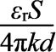 ②C＝ ③E＝）
C＝∝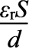
始终连接在电源两端 | 充电后断开电源
U不变 | Q不变
Q＝UC∝C∝ | U＝∝∝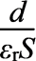
E＝∝ | E＝∝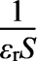
2．形象记忆法
两极板间电介质不变时，还可以认为一定量的电荷对应着一定数目的电场线，两极板间距离变化时，场强不变；两极板正对面积变化时，如图丙电场线变密，场强增大。
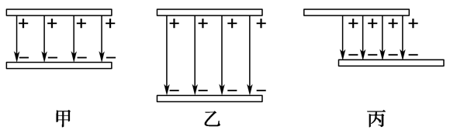

10.5 带电粒子在电场中的运动
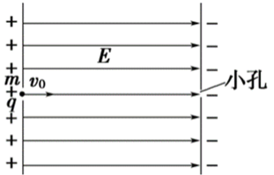1．用动力学观点分析
a＝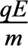，E＝，v²－v₀²＝2ad。2．用功能观点分析
匀强电场中：W＝Eqd＝qU＝mv²－mv₀²非匀强电场中：W＝qU＝E_{k2}－E_{k1}

10.5 带电粒子在电场中的运动：不计重力的直线加速
13．如图，在P板附近有电荷（不计重力）由静止开始向Q板运动，则以下解释正确的是（ ）
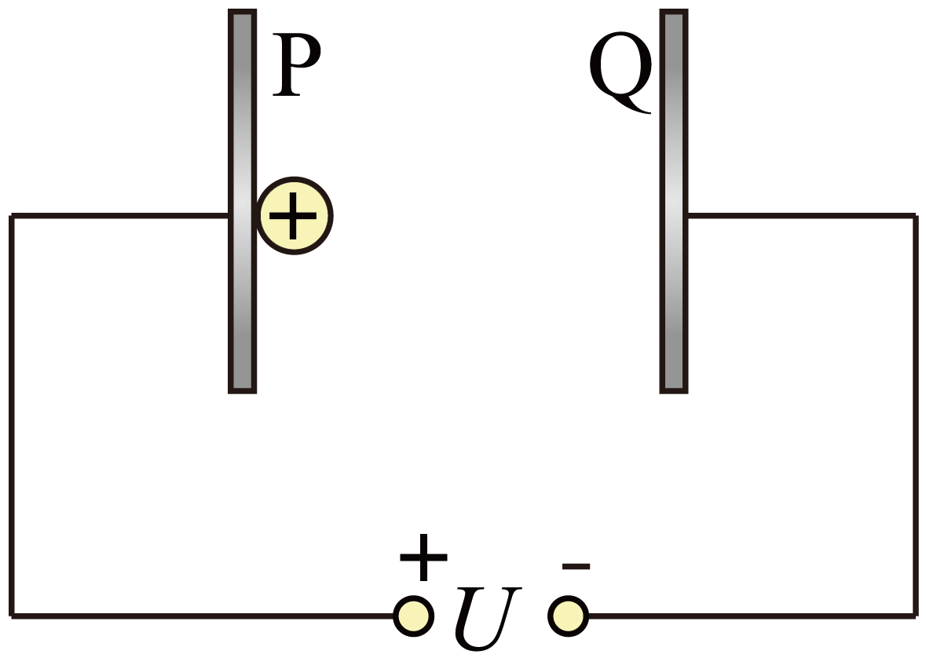
A．到达Q板的速率与板间距离和加速电压两个因素有关
B．电压一定时，两板间距离越大，加速的时间越短，加速度越小
C．电压一定时，两板间距离越大，加速的时间越长，加速度越大
D．若加速电压$U$与电量$q$均变为原来的2倍，则到达Q板的速率变为原来的2倍
【答案】D 【难度】0.65 【知识点】带电粒子在匀强电场中做直线运动
【详解】A．根据动能定理得$qU=\frac{1}{2}mv^{2}$
到达Q板的速率为$v=\sqrt{\frac{2qU}{m}}$
可知到达Q板的速率只与加速电压有关，与板间距离无关，故A错误；
BC．根据运动学公式$d=\frac{1}{2}at^{2}$
由牛顿第二定律$a=\frac{qU}{md}$
可知两板间距离越大，加速的时间越长，加速度越小，故BC错误；
D．到达Q板的速率为$v=\sqrt{\frac{2qU}{m}}$
故若加速电压$U$、与电量$q$均变为原来的2倍，则到达Q板的速率变为原来的2倍，故D正确。故选D。

14．如图所示，平行金属板$M$、$N$水平放置，它们之间距离为$d$，除边缘外，它们之间的电场可以看为匀强电场，电场强度为$E$。一质量为$m$、电荷量为$q$的带正电粒子从$M$板由静止释放。已知$qE=mg$，重力加速度为$g$，忽略空气阻力。
（1）求带电粒子的加速度；
（2）若在带电粒子运动$\frac{d}{2}$距离时，电场强度$E$大小不变，方向相反，不考虑调换时间，求该粒子从$M$板运动到$N$板经历的时间$t$。
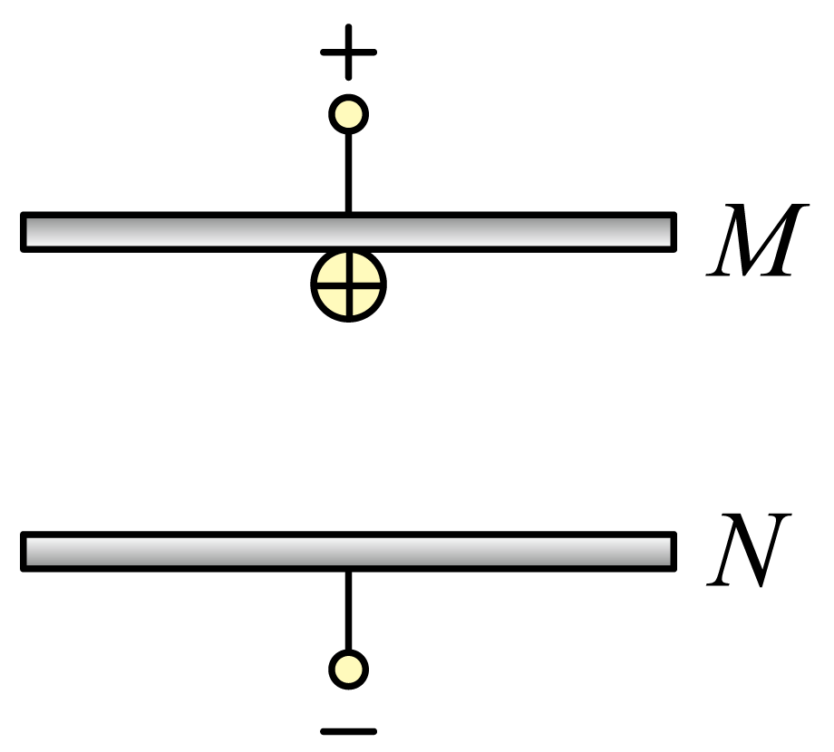
【答案】（1）$2g$；（2）$\frac{3}{4}\sqrt{\frac{2d}{g}}$ 【难度】0.85 【知识点】带电粒子在匀强电场中做直线运动
【详解】（1）由牛顿第二定律得$mg+Eq=ma$
结合$qE=mg$解得$a=2g$
（2）粒子运动$\frac{d}{2}$距离时速度为$v=\sqrt{2a·\frac{d}{2}}=\sqrt{2gd}$
加速运动的时间$t_{1}=\frac{v}{a}=\sqrt{\frac{d}{2g}}$
匀速运动时间$t_{2}=\frac{\frac{d}{2}}{v}=\frac{1}{2}\sqrt{\frac{d}{2g}}$
粒子从$M$板运动到$N$板经历的时间$t=t_{1}+t_{2}=\frac{3}{4}\sqrt{\frac{2d}{g}}$
1．类平抛运动
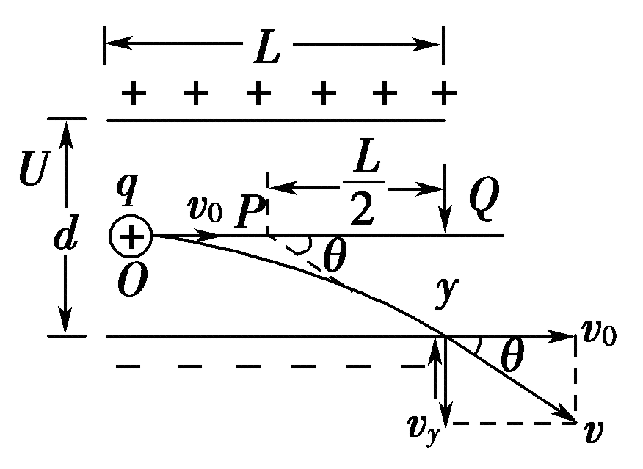带电粒子以速度v₀垂直于电场线的方向射入匀强电场，受到恒定的与初速度方向垂直的静电力的作用而做匀变速曲线运动，称之为类平抛运动。可以采用处理平抛运动的方法分析这种运动。
2．运动规律
（1）沿初速度方向：vx＝v₀，x＝v₀t（初速度方向）。
（2）垂直于初速度方向：vy＝at，y＝at²（电场线方向，其中a＝＝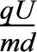）。3．两个结论
（1）偏转距离：y＝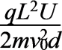。
（2）偏转角度：tan θ＝＝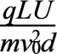。4．几个推论
（1）粒子从偏转电场中射出时，其速度方向反向延长线与初速度方向延长线交于一点，此点平分沿初速度方向的位移。
（2）位移方向与初速度方向间夹角的正切为速度偏转角正切的，即tan α＝tan θ。
（3）以相同的初速度进入同一个偏转电场的带电粒子，不论m、q是否相同，只要相同，即比荷相同，则偏转距离y和偏转角θ相同。（4）若以相同的初动能E_{k0}进入同一个偏转电场，只要q相同，不论m是否相同，则偏转距离y和偏转角θ相同。
（5）同种电性的不同带电粒子经同一加速电场加速后（即加速电压U₁相同），进入同一偏转电场，则偏转距离y和偏转角θ相同。
1．常见的交变电场
常见的产生交变电场的电压波形有方形波、锯齿波、正弦波等。
2．常见的题目类型
（1）粒子做单向直线运动。
（2）粒子做往返运动。
3．解题技巧
（1）按周期性分段研究。
（2）将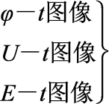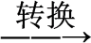a－t图像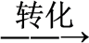v－t图像。
做直线运动的条件
（1）带电体所受合外力F_{合}＝0，带电体静止或做匀速直线运动。
（2）带电体所受合外力F_{合}≠0且与初速度共线，带电体将做加速直线运动或减速直线运动。
等效重力解决带电体在电场中的曲线运动
